**ЧЕЧЕНСКОЙ РЕСПУБЛИКИ**

**МУНИЦИПАЛЬНОЕ БЮДЖЕТНОЕ ОБЩЕОБРАЗОВАТЕЛЬНОЕ УЧРЕЖДЕНИЕ**

**«САРЫ-СУЙСКАЯ СРЕДНЯЯ ОБЩЕОБРАЗОВАТЕЛЬНАЯ ШКОЛА»**

**НОХЧИЙН РЕСПУБЛИКАН ШЕЛКОВСКИ МУНИЦИПАЛЬНИ КIОШТАН АДМИНИСТРАЦИ МУНИЦИПАЛЬНИ БЮДЖЕТАН ДЕШАРАН ХIУКМАТ**

**«САРЫ-СУЙСКИ ЮККЪЕРА ЮККЪАРАДЕШАРАН ИШКОЛ»**

**BS00554_**

**366107. Чеченская Республика, Шелковской муниципальный район, с. Сары-Су ,ул.Школьная, 1**

**Тел.8-928-649-86-63; е-mail^** [**sary-su.rf@mail.ru**](mailto:sary-su.rf@mail.ru)

**ОКПО 87457415, ОГРН 1082035001278 ИНН/КПП 2011002187/201101001**

СПРАВКА

по итогам проведения заседания

Круглого стола

«Чтение детское-проблема взрослая»

27 января 2020 года в МБОУ «Сары-Суйская СОШ» прошло заседание круглого стола по проблеме детского чтения «Как помочь ребенку полюбить чтение. Чтение детское – проблема взрослая . Подготовила и провела библиотекарь школьной библиотеки Салимгереева М.А.

**Цель проведения:** Заседание круглого стола – пропаганда чтения, как формы культурного досуга. Ведь чтение-это главное умение человека в жизни, без которого он не может постичь окружающий мир. Воспитывать у детей интерес к чтению.

**Задача библиотекаря :** научить каждого школьника читать творчески, увлеченно, чтобы полнее реализовать заложенные в литературе воспитательные и развивающие возможности.

Постараться восстановить и сохранить высокий статус книги и чтения.

К проведению заседания были привлечены учащиеся 7класса.

Чтение детское-проблема взрослая. Эта проблема уже не одно десятилетие беспокоит специалистов, имеющих непосредственное отношение к обучению, воспитанию и развитию подрастающего поколения . Доля читающих людей сократилась. Масштабы этой проблемы настолько значительны, что дают основания говорить о системном кризисе читательской культуры. А ведь чтение-важнейшее средство сохранения интеллектуального и культурного потенциала общества.

Библиотекарь Салимгереева М.А

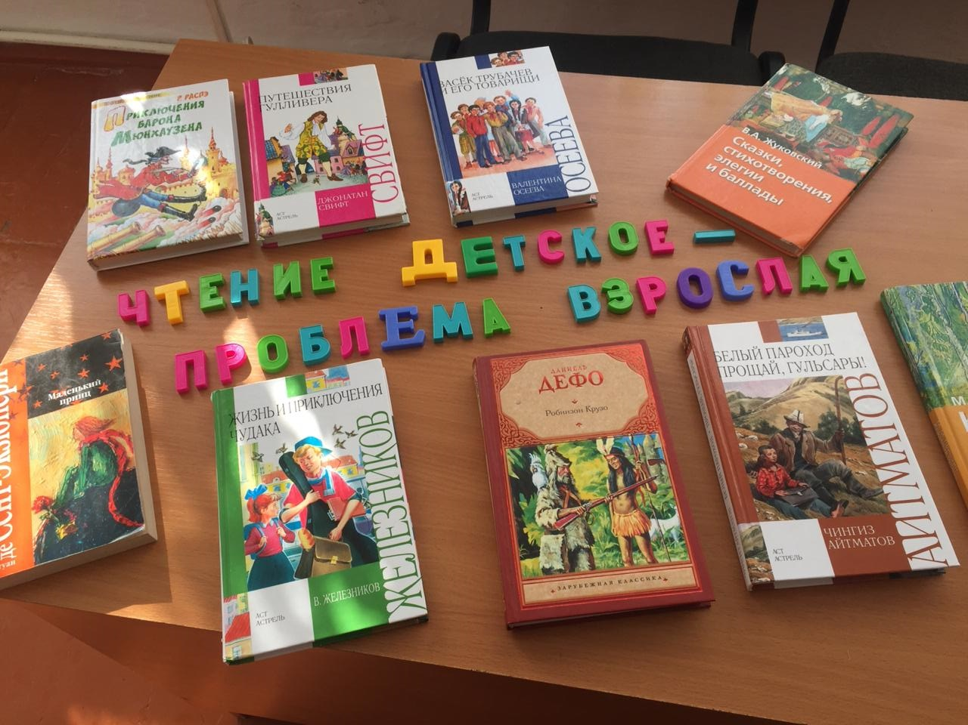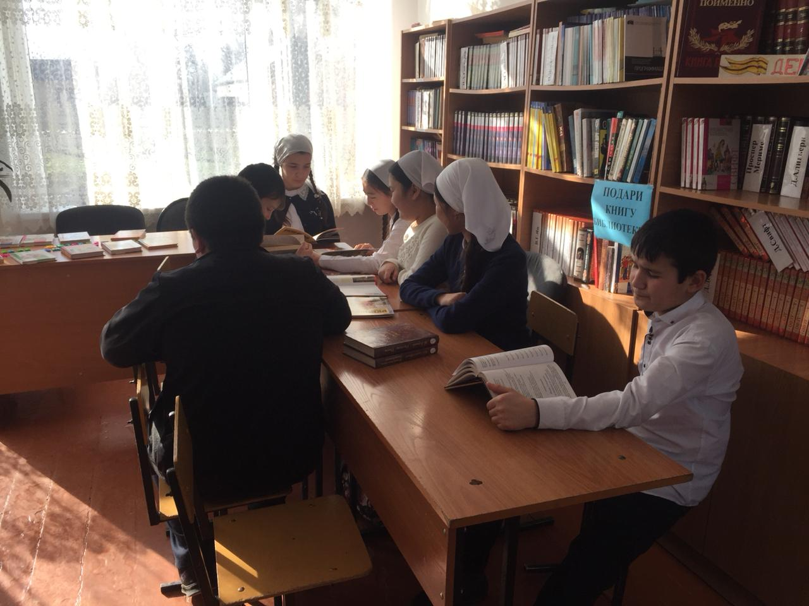

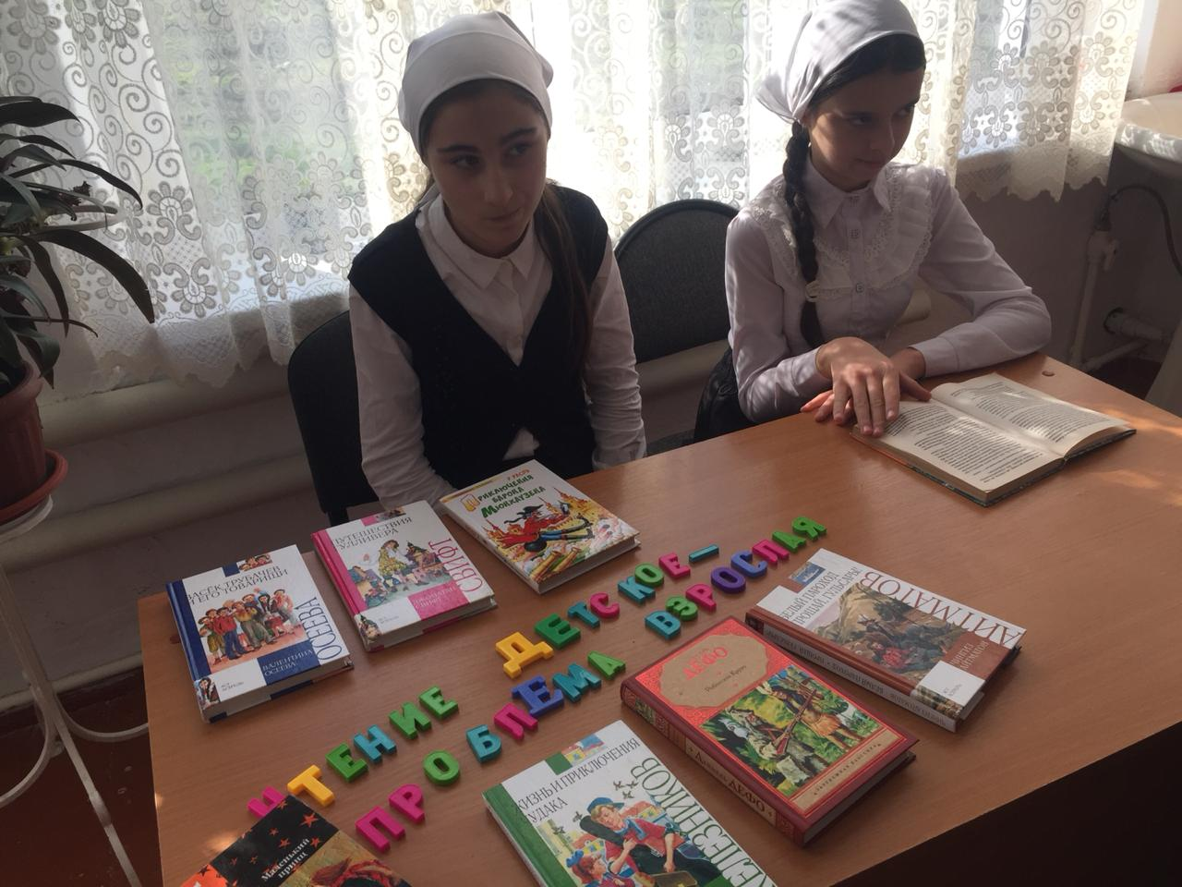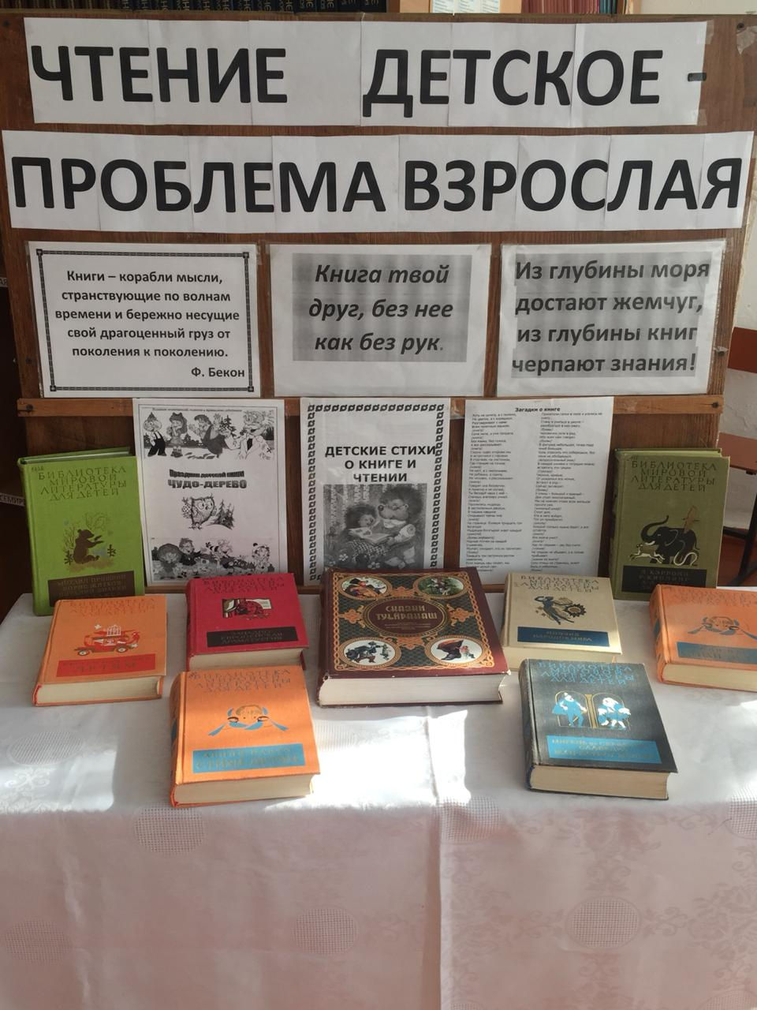

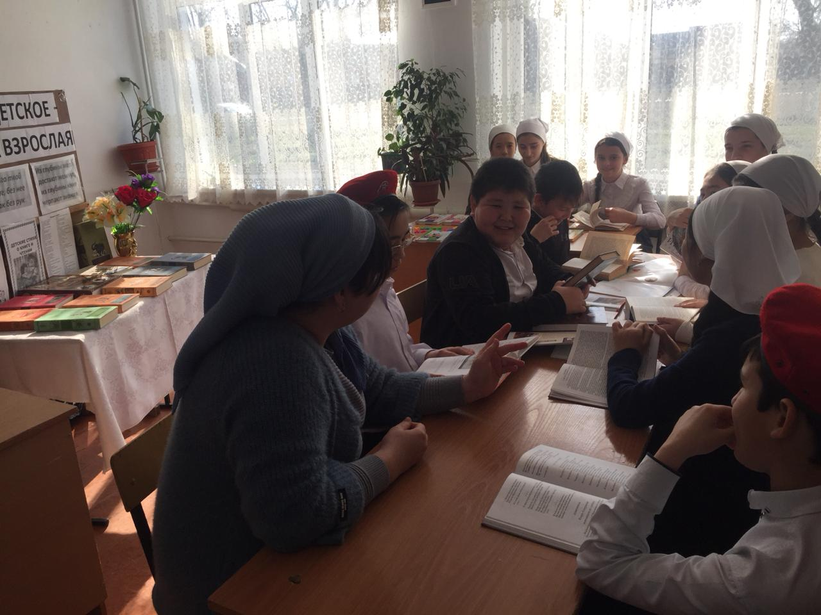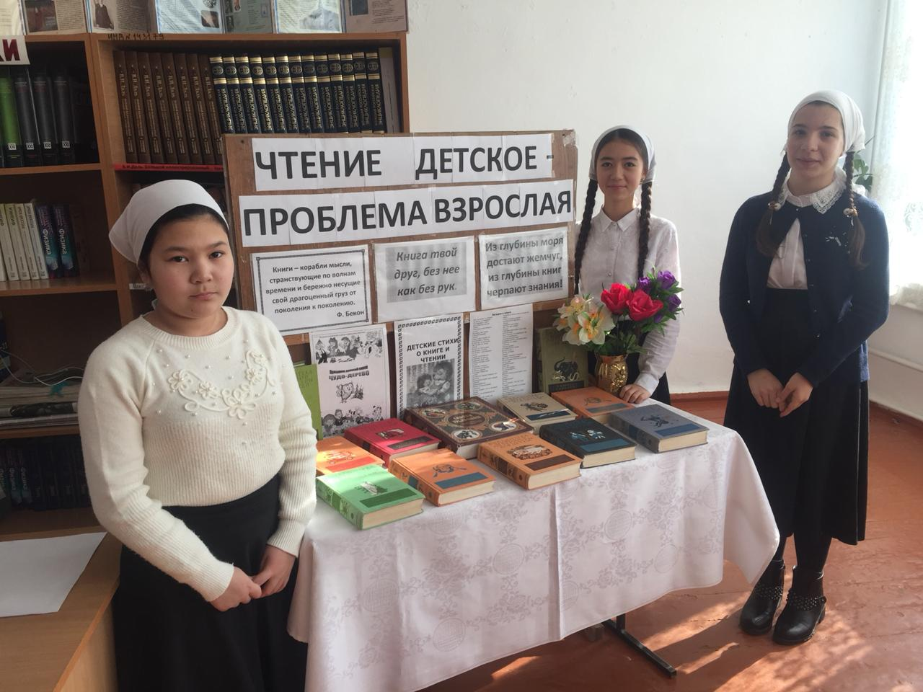

Библиотекарь Салимгереева М.А